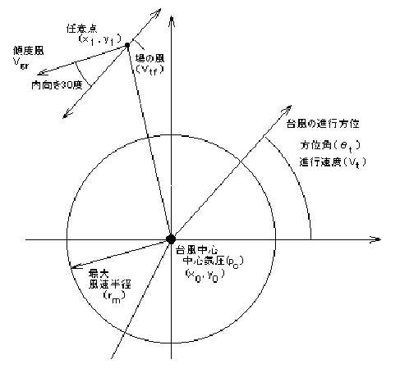
台風の最大風速半径（台風半径）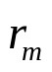
中心気圧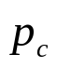
ある時刻tの進行角度（真東をX軸として）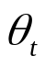、速度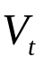

台風中心からの距離r における点（x1，y1）における傾度風Vgrは，同地点の圧力勾配∂p / ∂r ，コリオリ係数f，空気密度ρa
傾度風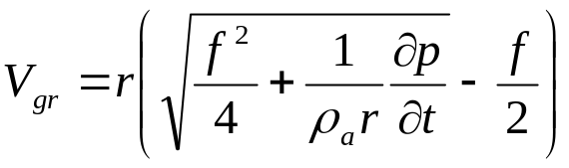
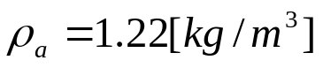
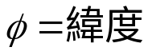
傾度風速
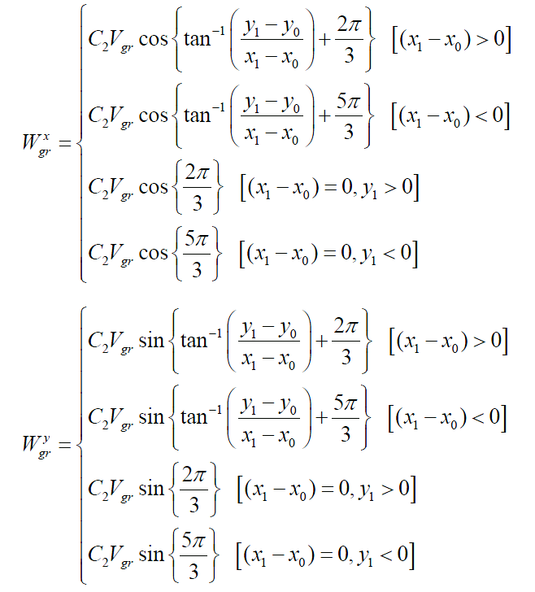

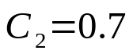
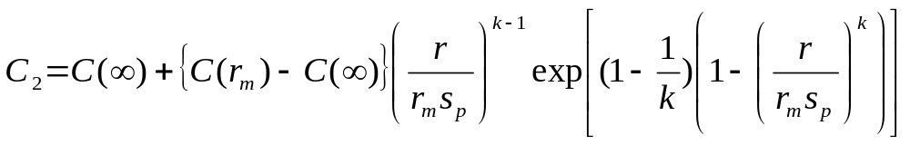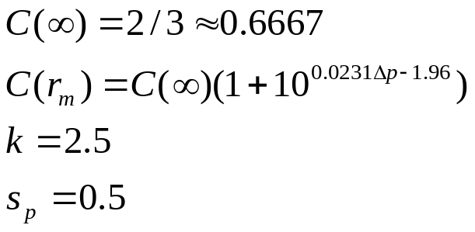
Plot[0.6+((0.9-0.6)*((r/112)/0.5)^(1.5)) Exp[(1-1/2.5)*(1-((r/112)/0.5)^2.5)],{r,10,400}]
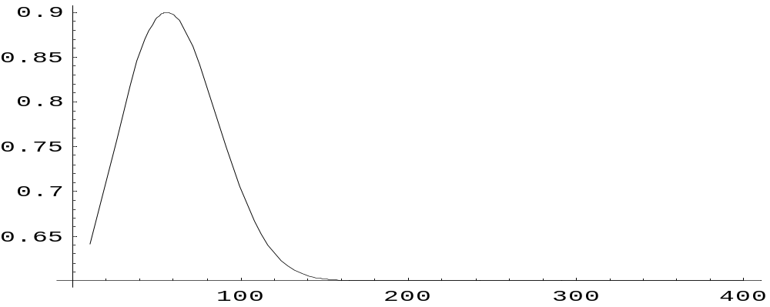
Graphics

台風の移動による風
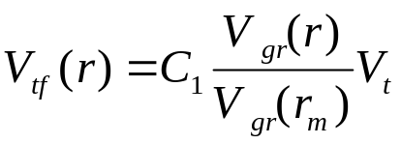
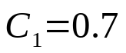
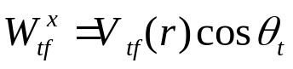
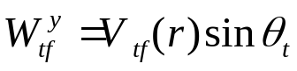

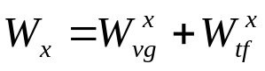
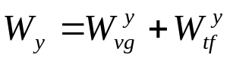
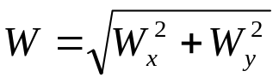

Myers のモデル
台風中心からの距離r における任意地点（x1，y1）
における気圧p は，台風の中心気圧pc，中心示度（台風周辺気圧1013hPa と中心気圧との差）Δp，最大風速半径rm を用いて次式のように表される．
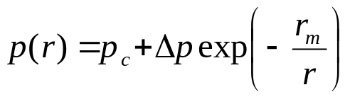
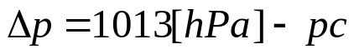
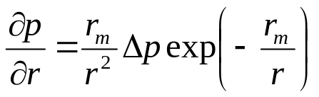
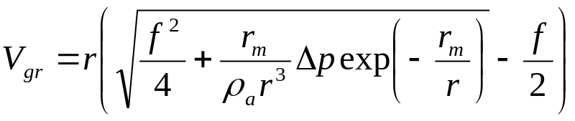

運動方程式
海面せん断力τsx ，海底面でのせん断力τbx
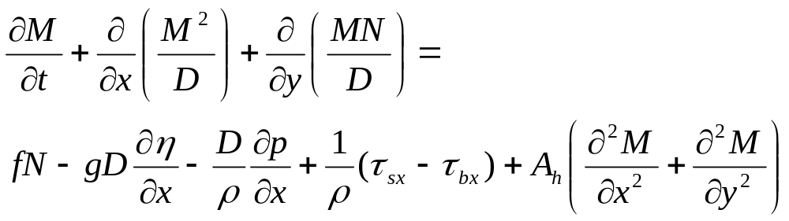

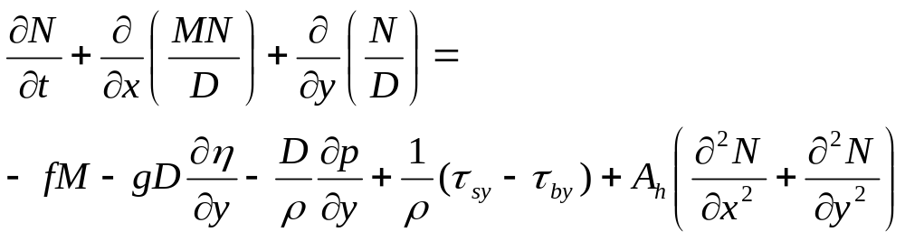
海水密度 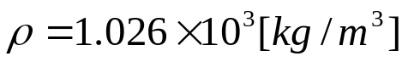
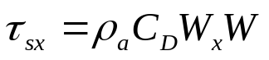
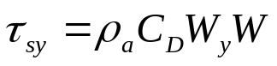
CDは海面の抵抗係数であり，本多・光易のCD 則に基づいて決定され以下の式で求められる．
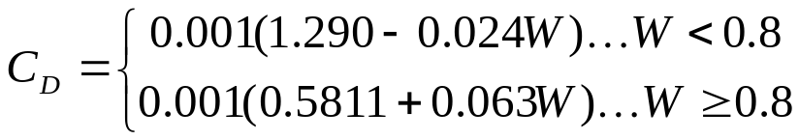
海底面でのせん断力τbx とτby は，マニングの粗度係数
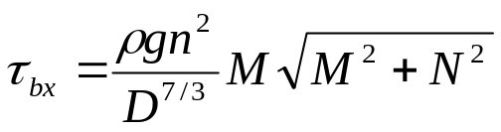
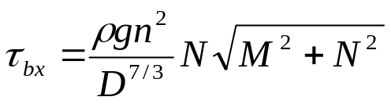

ここで海面上の大気圧を一定として近似すると海面せん断、海底面でのせん断力の項は
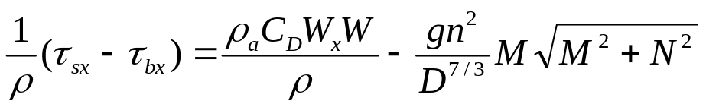
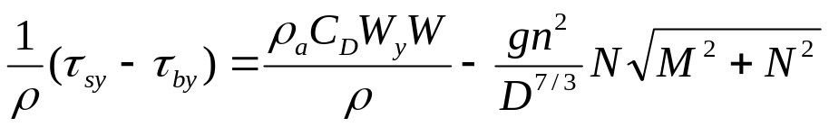
なので津波の計算と異なるのは
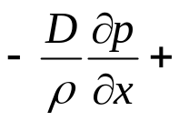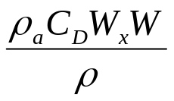
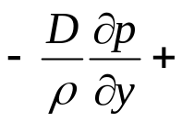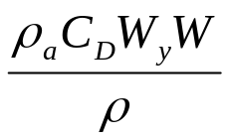
だけとなる。１項目は気圧低下による海面引き上げ効果
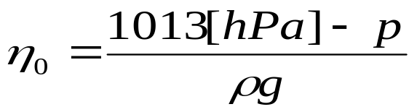。
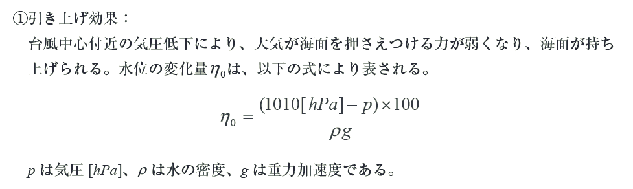
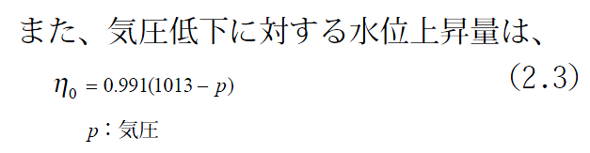
単位はcm
海面引き上げ効果を陽にした方程式は
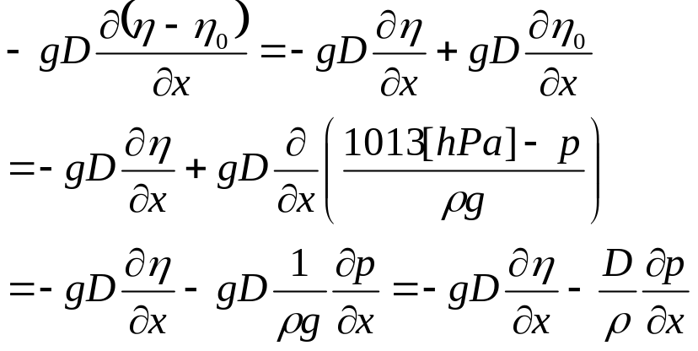
なので
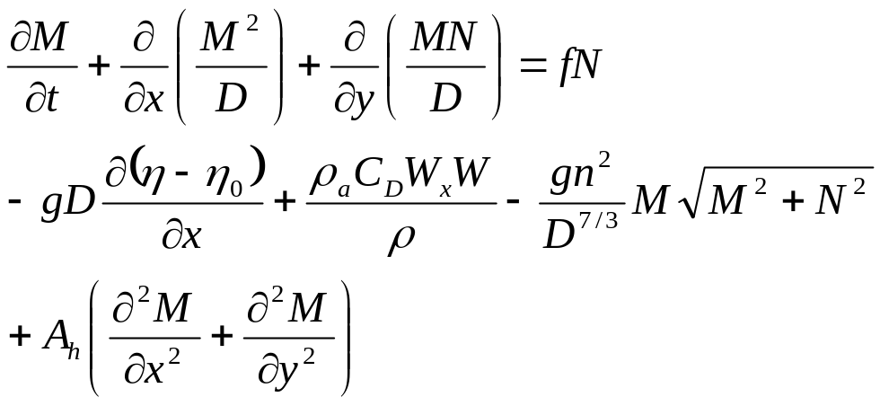

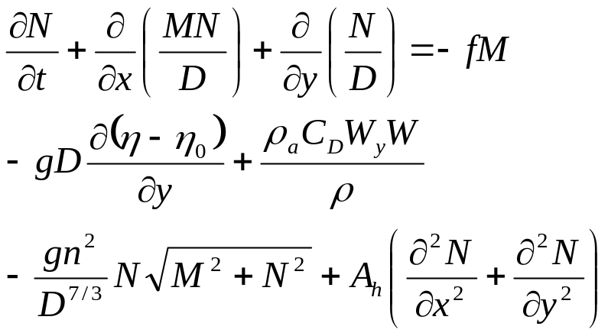

津波の計算と異なるのは以下の項になる。
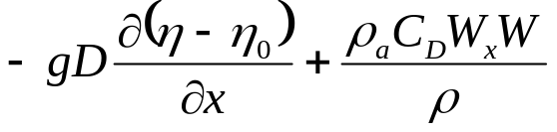
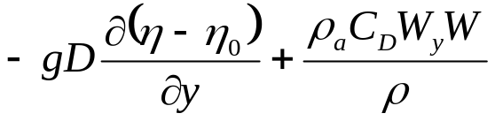
海面引き上げ効果を個別に計算するなら以下のようになる。
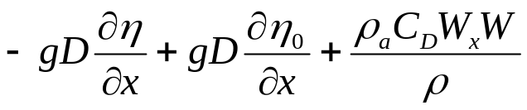
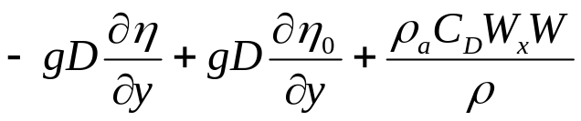

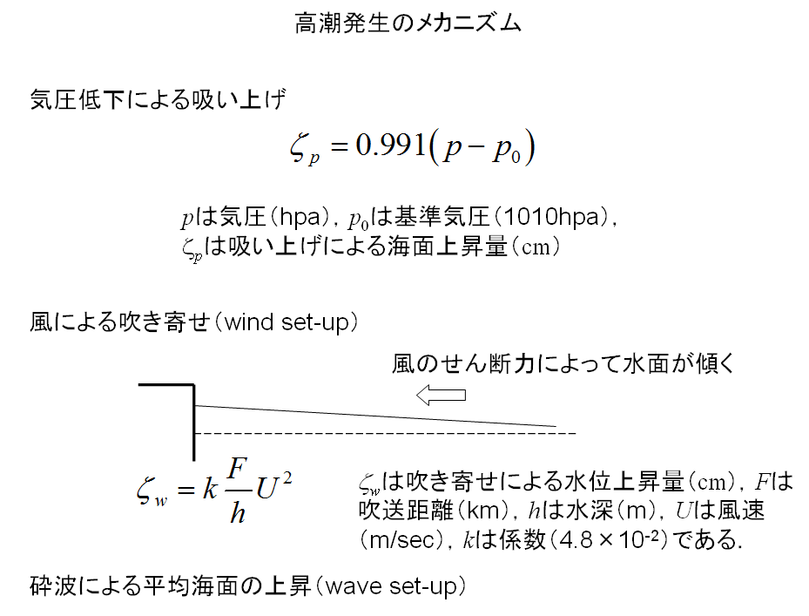

WaveSetup効果の考慮
ラディエーション応力（radiation stress）
波の存在による過剰運動量フラックスで波による周期的流速成分が定常流速に対してせん断応力として働く。

ラディエーション応力
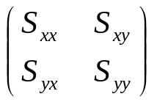
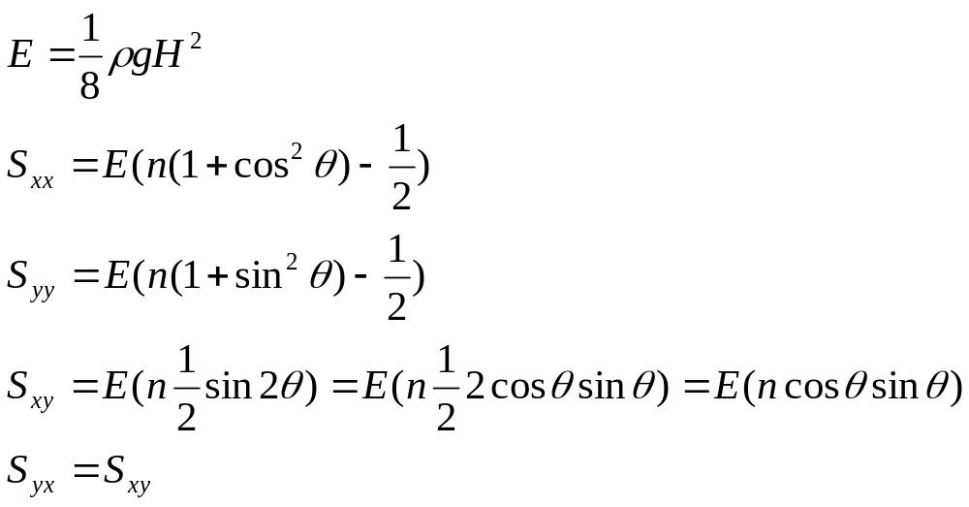
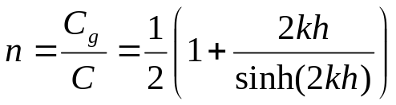
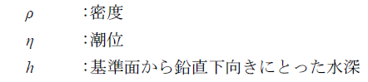
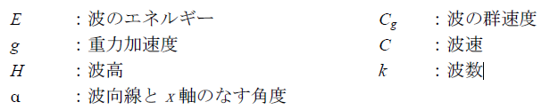

長波近似されたラディエーション応力

